管理体系审核记录表
过程与活动、  抽样计划 | 涉及  条款 | 受审核部门：管理层 主管领导：莫璇 陪同人员：宁刚 | 判定
 |  | 审核员：明利红、张红侠 审核时间：2022年11月20日 上午至2022年11月20日 下午
审核条款：4.1组织及其环境;4.2相关方需求与期望;4.3确定体系范围;4.4体系及其过程;5.1领导作用与承诺;5.2方针;5.3组织的角色、职责和权限；6.1应对风险和机遇的措施；6.2目标及其实现的策划；6.3变更的策划；7.1.1资源 总则；7.4沟通；7.5.1文件化信息总则9.1.1监测、分析和评价总则；9.2内部审核；9.3管理评审；10.1改进 总则；10.3持续改进
范围的确认，资质的确认，法律法规执行情况，重大质量事故，及顾客投诉和质量监督抽查情况，一阶段问题验证。
远程审核采用的方式 |  | 网络微信群、微信视频、电话等方式。  微信群：广西道勤机电公司质量认证2022  公司总经理：莫旋 手机号：18677904929；微信号：moer1010；  审核员：明利红 手机号：13368090815 ；微信号：mmyy52058  审核员：张红侠 手机号：15311953717；微信号：zhx1621928838 | 适宜
范围的确认，资质的确认，法律法规执行情况，重大质量事故，及顾客投诉和质量监督抽查情况，一阶段问题验证。 | Q  4.3、  5.3 | 远程视频与总经理莫总确认信息如下：  1、验证如下信息：  a.企业准确名称：广西道勤机电设备有限公司  b.组织的营业执照；有效；见复印件  C.公司注册地址：广西壮族自治区北海市银海区广东路156号恒宇海岸华府三区2幢1702号  公司经营地址：广西壮族自治区北海市银海区广东路156号恒宇海岸华府三区2幢1702号  公司目前人数：5人；  e.组织申请管理体系认证的范围：  Q：机械设备电气设备、电线电缆、阀门、金属材料（不含贵金属）、五金工具、 轴承、计算机及配件、办公用品、劳动保护用品、通讯设备的销售  审核范围无变化。  f.组织的主要产品：一般项目:电线、电缆经营:化工产品销售(不含许可类化工产品);建筑材料销售;金属材料销售;机械电气设备销售;通讯设备销售;电子产品销售;五金产品批发;五金产品零售;日用百货销售;农副产品销售;橡胶制品销售;消防器材销售;机械设备销售:电器辅件制造;电器辅件销售;家用电器销售;劳动保护用品销售;环境保护专用设备销售:仪器仪表销售;保温材料销售;劳务服务(不含劳务派遣);阀门和旋塞销售;泵及真空设备销售;管道运输设备销售;体育用品及器材批发;交通及公共管理用标牌销售;教学专用仪器销售;实验分析仪器销售;玻璃仪器销售;专业设计服务;办公用品销售:安防设备销售;照明器具销售;光伏设备及元器件销售;医用口罩零售;卫生用品和一次性使用医疗用品销售;成品油批发(不含危险化学品);成品油仓储(不含危险化学品):润滑油销售;液压动力机械及元件销售;轴承、齿轮和传动部件销售:租赁服务(不含许可类租赁服务):发电机及发电机组销售;园林绿化工程施工:工艺美术品及礼仪用品销售(象牙及其制品除外);气压动力机械及元件销售;纸制品销售;轨道交通工程机械及部件销售;工业自动控制系统装置销售;通用设备修理(除依法须经批准的项目外，凭营业执照依法自主开展经营活动)。注：见执照。  2、组织建立组织机构分为：领导层、综合部、销售部。  3、组织对质量管理过程能提供资金、人员、基础设施、工作环境、信息等必要的资源，以确保支持这些过程的控制;  5. 组织对质量管理体系开展管理例会、每年的内部审核、管理评审以及不定期的巡回检查，并持续改进。  组织能够利用管理体系进行正常运行，满足顾客要求和适用的法律法规要求；组织产品和服务稳定；能够保持产品实现过程稳定受控；能确保产品和服务持续满足要求。  组织通过体系的有效应用，以及体系持续改进过程的有效应用；保证符合顾客要求和适用法律法规要求，增强了顾客满意。公司能实现预期的目标，提供合格产品和服务，满足顾客需求。公司还关注了持续改进，不断改进管理水平，持续 增强实现预期结果的能力，以满足顾客不断发展变化的需求，增强顾客满意。  重大质量事故，及顾客投诉和质量监督抽查情况。  远程视频：莫总称，公司严格按相关法律法规运作，管理体系在运行中，无相关方投诉和抱怨，无重大质量事故，无重大的客户投诉情况发生；有质监部门对产品进行抽查，抽查报告均合格。体系正常运行!目前为止，没有顾客和相关方投诉，企业能够守法经营，没有发现违法违规情况。  一阶段不符合问题验证：  查：一阶段审核不符合问题公司对其原因进行了纠正，采取了纠正措施，此次二阶段审核未发现同类似的问题。经验证，采取的纠正措施实施验证有效，符合要求。 | ☑符合
理解组织及其环境 | Q:  4.1 | 文件：质量手册第4.1章；文件适宜。  与最高管理者沟通：  组织的环境：出示：《组织内部/外部因素清单》  公司外部环境：法律法规 技术 竞争 市场 文化 社会 经济环境自然环境 □其他  政治（法律法规标准政府通知等）、经济（行业发展规划、计划、指导大纲、产业政策等）、技术（设备条件、产品技术含量、市场开发能力、自然环境（地区经济环境、消费能力、地理位置、优势产业、行业位置、市场占有率等）  例如：技术：主要业务涵盖机械设备电气设备、电线电缆、阀门、金属材料（不含贵金属）、五金工具、 轴承、计算机及配件、办公用品、劳动保护用品、通讯设备的销售，已在该领域拥有多年的服务经验。市场竞争力：公司产品质量稳定，公司团队有丰富的工作经验，但在市场中同行也多，同时也面临着同行企业的竞争压力，竞争压力大。  公司内部环境：1企业文化2公司价值观3知识积累4绩效5财务因素6资源因素7人力因素8运营因素等等。  能出示：公司采用SWOT方法，对内部环境、外部环境、企业战略选择进行了分析，适宜。 | ☑符合  □不符合
理解相关方的需求和期望 | Q  4.2 | 见：质量手册第4.2章  与公司总经理莫总远程视频沟通交流；莫总称：公司识别、确定了与管理体系有关的相关方，了解公司的周边环境、国家、行业和法规要求，当地政府主管部门的要求等。见：《相关方及其要求清单》。  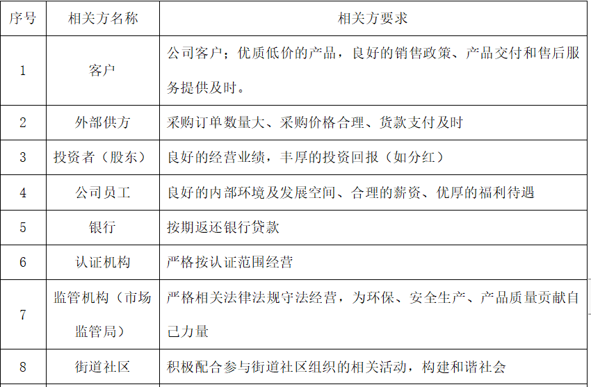 | ☑符合  □不符合
管理体系及其过程 | Q:  4.4 | 质量手册第4.1\4.2\4.4章、《过程清单》  与公司总经理莫总远程视频沟通交流：  莫总称：公司对管理体系的过程进行了确认，对输入、输出、顺序及相互作用已被明确地提出并被充分控制。采用了过程方法管理相关管理体系及其过程；用文件化的绩效指标定期评审过程。  公司按照质量管理体系标准，建立、实施和保持文件化的管理体系并持续改进其有效性，公司确保按照下列要求策划和质量管理体系过程。公司对管理体系进行了策划，对其所需过程以及每个过程间接口关系进行了识别与确定（管理职责、资源管理、服务实现、测量及分析和改进等）。根据需要，按标准建立公司管理体系，识别了环境因素和服务过程，制定了质量手册（2022年6月1日实施）；制定了公司质量方针及目标指标；确定了适用的法规、法律和其它要求；并经运行后，对质量手册、程序文件及相关控制文件及记录的适宜性等进行了评审。  公司通过质量目标的建立、实施、顾客满意的测量、内审和管理评审等方式，充分地评审，管理及控制这些管理体系覆盖的过程和活动。 | ☑符合  □不符合
领导作用与承诺 | Q:  5.1 | 文件：质量手册第5.1章；职责和权限  与公司总经理莫总远程视频沟通其领导作用与承诺：  总经理：  A公司最高管理者，确立公司发展方向、制订公司发展计划；  B公司资源配置最终决定者，包括人力资源、基础设施及环境；  C拥有财务审批权、采购审批权、人员任用最终决定权；  D产品销售的协调者，确保公司产品销售的正常运转，销售质量不断提升；  E销售配件的采购审批权；  .......等等  覆盖了标准第5.1章的全面要求。  以顾客为关注焦点  最高管理者应证实其以顾客为关注焦点的领导作用和承诺：  a）确定、理解并持续地满足顾客要求以及适用的法律法规要求；  b）确定和应对能够影响产品和服务的符合性以及增强顾客满意能力的风险和机遇；  c）始终致力于增强顾客满意。  通过的方式——以身作则、建立机制、法规宣传、风险机遇的应对、重视顾客反馈、目标考核 等 | 符合  □不符合
质量方针 | Q  5.2 | 文件：质量手册第5.2章、0.2公司方针、目标  最高管理者制定了文件化的管理体系方针：  质量第一，持续改进，满足用户不断变化的需求，向社会提供环保销售产品。  质量方针内涵：  质量第一：在公司树立质量第一的思想，时时、事事、处处将质量放在第一位，以销售产品质量作为公司生存的根本；真诚、热情、耐心、周到对待用户。不论处理销售产品质量或为用户服务，都将销售产品、用户利益同时放在工作的首位。  持续改进：即在销售产品实现的全过程中对销售产品质量、质量管理体系中存在的不足，坚持不断改进，提高销售产品质量和完善质量管理体系，确保稳定销售满足用户的销售产品。  满足用户不断变化的需求：即用户的需求为公司的主要任务，满足用户不断变化的需求作为公司的奋斗目标，公司一切活动均围绕实现用户不断变化的需求为主要任务而展开。  向社会提供环保销售产品：公司销售产品适用于各行各业，要求销售产品无毒无害，加强原料进货控制和严格销售产品实现过程的环保控制，向社会提供环保销售产品。  在组织内得到沟通、理解和应用，通过：展板 标语 会议 文件发放 其他---网络等。  在相关方有需要时提供。通过：网站 宣传册 其他——招、投标书等。 | 符合  □不符合
组织的岗位、职责和权限 | Q5.3 | 文件：质量手册第5.3章；质量手册附录11.6职责和权限；适宜。  - 最高管理者确定了组织架构：领导层、综合部、销售部。确定了各部门、管代以及相关岗位的职责、权限，并进行了全员的沟通和理解；质量手册中明确了各部门职责，并能在公司范围内得到有效的沟通和理解。  - 查见《任命书》，任命宁刚为公司管理者代表，并明确职责和权限。  - 公司有例会制，各部门汇报交流工作进度,提出问题，及时解决。 | 符合  □不符合
应对风险和机遇的措施 | Q6.1 | 文件：质量手册第6.1条款  - 公司根据标准的要求，以过程方法和风险控制为原则，以过程为单位，对管理体系涉及的各个过程进行了相应管理风险识别和评价，覆盖的过程有有：文件管理、岗位管理、目标管理、方针管理、知识管理、变更管理、设备设施及测量设备管理等，按风险发生的可能性和严重性，确定了三个风险等级，  - --本次识别和评价了若干个质量风险，基本覆盖了管理体系过程。  - --公司根据质量风险识别和评价结果，对中等以上的风险确定了相应的控制措施，控制措施有按承担、转移、规避、控制四中类型区别，制定相应的控制措施，基本适宜企业的特点。控制措施均明确了责任部门。  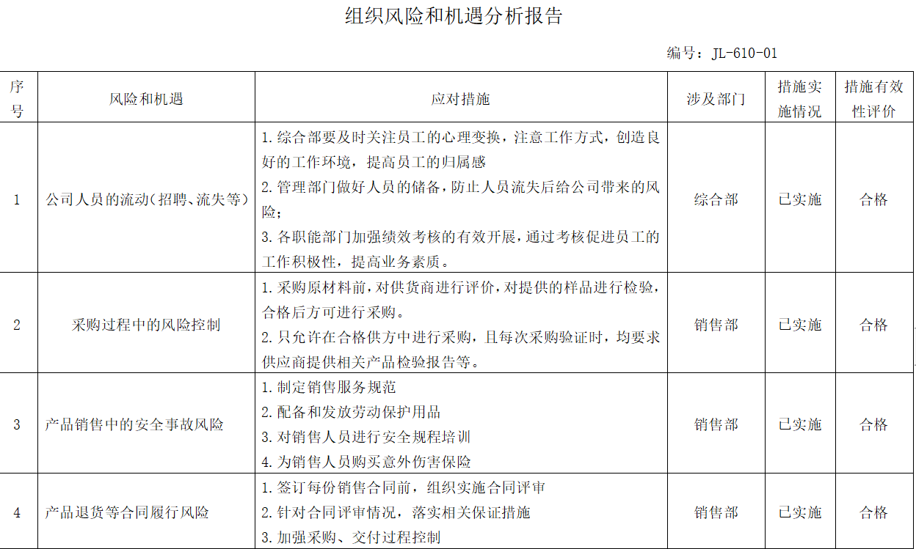  - 莫总称：公司在考虑了内外部环境及相关方需求的基础上按照风险管理计划进行了识别和评价最终确定了需要应对的重要风险和机遇并对相应的风险和机遇制定了相应的措施，并定期对控制措施执行情况进行检查。  - 2022.6.4公司相关负责人对公司面临的各种内外部因素、风险与机遇、风险与机遇的相应措施进行分析。见：《组织风险与机遇评估分析报告》2022.6.4。含公司人员的流动（招聘、流失等）、采购过程中的风险控制、产品销售中的安全事故风险、产品退货等合同履行风险等。  - 经查相应措施已按要求执行，正常、有效。 | 符合  □不符合
质量目标及其实现的策划 | Q6.2 | 文件：质量手册第6.2条款、  组织建立了与质量方针一致的文件化的质量目标。为实现总质量目标而建立的各层级质量目标具体、有针对性、可测量并且可实现。  总质量目标实现情况的评价，及其测量方法明确。  查见：（2022年）目标、指标完成情况监控记录；  组织文件化的管理目标已制定，内容为：  目标 考核频次 计算方法 完成情况（2022年1-9月）  顾客满意度大于90%； 每年/次 顾客满意分数/顾客调查总分数*100% 92%  合同履约率100%。 每月/次 合同履约次数/合同总数*100% 100%  - 公司目标已实现。  - 目标在各部门进行了分解，部门质量目标按季度、年度统计，由综合部负责统计并保存目标分解，相关部门提供相关数据。  - 公司对各职能部门也建立了目标分解,各职能部门的目标分解见各职能部门的审核, 确定了按季度、年度等阶段对各层级质量目标完成情况进行考核评价。由各部门负责人进行考核。 | 符合  □不符合
变更的策划 | Q6.3 | 文件：质量手册第6.3条款；  与总经沟通：莫总称：  - 公司考虑并策划质量管理体系的变更：  公司所处的内外部环境的变化；利益和相关方的需求、期望以及其他相关方面的任何变化；监视、测量、分析及评价的结果，包括所识别的趋势和反馈；已识别的风险和机遇的评审；变更目的及其潜在后果；  - 公司通过管理评审的一部分、审核结果、不符合项评审、投诉分析、过程绩效分析、组织环境变化、顾客及利益相关方的变更等识别其变更的需求。  - 基于风险思考的方法对识别策划质量管理体系变更时的必要措施；公司对其质量管理体系变更进行了评估；提高顾客满意度的能力。  - 目前公司按新的标准建立了管理体系，并策划了变更管理制度，确定了变更管理机制，对公司管理体系各个变更的因素均从系统性进行控制，确保变更不会给管理体系运行的有效性带了影响，  - --当公司对质量管理体系进行变更时，主要从以下几个方面考虑管理体系的系统性变更：a）变更目的及其潜在后果； b）质量管理体系的完整性； c）资源的可获得性； d）责任和权限的分配或再分配。 | 符合  □不符合
资源（总则） | Q7.1.1 | 文件：质量手册第7.1条款  和最高管理层确定并提供所需的资源，以建立、实施、保持和持续改进管理体系。  公司办公面积110平方左右，库房一个；办公区一个。  1、公司确定并提供了建立、实施、保持环境管理体系所需的资源。包括内部资源和外部资源。  现有内部资源的能力；主要生产设备有：电脑、打印机等；  特种设备：无；  质量相关的监视和测量计量器具：无。  - 需要从外部供方获得的资源：  2、为管理体系建立提供了：  ---人力资源；各级各层人员能力、意识、岗位定员均满足要求；  ---技术及财力资源；  ---基础设施等；  3.所提供的资源满足要求及持续改进的情况。 | 符合  □不符合
沟通 | Q7.4 | 明确了信息交流、沟通、协商的基本要求，  负责人称：公司有内部沟通和外部沟通的情况。  公司沟通的主要内容为：市场信息；各项工作的职责和权限，及其；相关方的要求和期望，以及顾客反馈的信息；对相关方施加影响；策划的结果；过程控制和改进的要求；资源需求、提供、配置信息；产品要求及其检验结果；管理绩效考核和完成情况；体系实施/变更的有关信息；审核/评审结论；数据统计和分析的信息；决定/决议等等相关内容。  公司沟通对象主要为：工作有接口的外部相关方，政府、协会等；工作有接口关系的各职能部门之间；不同层次岗位之间的沟通；领导与不同层次的员工之间的沟通；部门/岗位与有工作接口关系的相关方之间。  沟通的主要方式为：  内部沟通：主要采用非正式的沟通方式：每周有例会 ,平时有各部门之间的工作,沟通的方式:电子邮件、会议、电话、网络QQ、微信、培训、检查等.能达到有效沟通提高效率的目的。沟通还包括部门和团队沟通，等；主要根据问题的重要性，内部沟通也有较正式的方式：例如书面报告等；  外部沟通对象主要为：顾客、供应商、政府部门等；外部沟通主要采用正式的报告、顾客满意度调查、发票、技术协议、访问等进行沟通。 | 符合  □不符合
监测、分析和评价总则 | Q9.1.1 | 如：管理手册9.1章  组织对监视和测量的策划  监视、测量、分析和评价的方法 监视和测量的频次和时机 评价其质量、环境、安全绩效所依据的准则和适当的参数 分析和评价的频次和时机  产品进货验收 ☑每批 对报告的准确率进行统计 ☑每月 □每季度 □每年  内部审核；对内审不符合项进行分析 ☑按年度内审计划 ☑每年一次 ☑特殊情况增加 GB/T19001-2016 □每月 □每季度 ☑每年  管理评审，对Q存在的需要问题进行分析 ☑每年一次 ☑特殊情况增加 GB/T19001-2016 □每月 □每季度 ☑每年  反馈处理，对问题进行统计 ☑每年一次 顾客满意度调查进行统计 □每月 □每季度 ☑每年 | 符合  □不符合
内部审核 | Q9.2 | - 手册和内部审核程序中规定了内部审核的范围、频次和方法及职责。  - 查见2022内审计划，明确了审核目的、范围、依据等齐全；审核方法：抽样；查看问的方式提取证据  - 内部审核时间：2022.9.14-15.  - 组长：宁刚 组员：莫璇  - 查见内审首次会议签到表一份；  - 查见内审末次会议签到表一份；  - 查见内部审核检查表；若干份；  - 查见内审报告。一份；  - 质量目标分析报告：一份；  - 内外部因素变化的质量管理体系运行报告；1份；  - 质量风险识别评价表以及质量风险分析输入报告；1份；  - 相关方质量反馈报告1份；  - 质量风险清单及其控制措施报告输入1份；  - 查看管理体系内部审核实施计划；日程安排计划，审核范围覆盖了公司所有部门及标准全部条款。审核员实现了交叉审核。  - 如：9:00～18:00 审核员：莫璇 综合部  Q:5.3、6.2、6.3、7.1.6、7.2、7.3、7.4、7.5.1、7.5.2、7.5.3、9.1  - 如13:00-15：00审核员：宁刚 销售部  5.3、6.2、7.1.3、7.1.1、7.1.2、7.1.3、7.1.4、7.1.5、8.1、8.2、8.4、8.3、8.5、8.6、8.7、10.2 ……  - 查见《审核检查表》，若干份；各部门均有审核记录，实际审核与审核实施计划基本一致，审核记录比较详尽，具备可追朔性。  - 查见首、末次会议签到表各一份，有5名参会人员签名。  - 查见《内部质量审核报告》，拟制、批准齐全， 2022.9.15  - 审核结论：一般不符合项1项，无严重不符合；通过此次内审，审核组认为本公司质量管理体系符合GB/T19001-2016标准要求；公司领导重视贯标认证工作，质量目标与指标和各部门目标适宜，贯彻实施基本有效。公司管理体系基本充分、适宜、实施和保持基本有效。  查见《不符合项报告》1份。对不合格项做了不符合原因分析、纠正措施计划、完成情况，验证情况等，各部门负责人及内审员均签字确认有效。附有整改证据等。  - 查内审员均进行了质量内审员内部培训，考核合格。  - 内审时间安排1.5天。  内审比较简单，内审深度有待加强，已和公司管代进行了沟通. | 符合  □不符合
管理评审 | Q9.3 | ☑质量手册9.3条款、☑《管理评审控制程序》  自管理体系建立后/近一年，于 2022年9月20日实施了管理评审；  查看☑管理评审计划 ☑管理评审记录（工作总结） □管理评审纪要 ☑管理评审报告  管理评审输入信息 评价 问题描述  与管理体系相关的内外部因素的变化； ☑符合 □不符合 无变化  顾客满意和有关相关方的反馈及趋势 ☑符合 □不符合 满足顾客及相关方需求  质量目标的实现程度及趋势 ☑符合 □不符合 完成质量目标  过程绩效以及产品和服务的合格情况及趋势 ☑符合 □不符合 质量目标达标  不合格及纠正措施及趋势 ☑符合 □不符合 无质量投诉，内审不符合已改进。  监视和测量结果及趋势 ☑符合 □不符合 2022年截止目前目标已完成  内审、外部审核结果及趋势 ☑符合 □不符合 无明显变化  外部供方的绩效及趋势； 与相关方的有关沟通； ☑符合 □不符合 进行供应商评鉴。  管理体系资源的充分性； ☑符合 □不符合 可以达标  应对风险和机遇所采取措施的有效性 ☑符合 □不符合 措施有效  相关方的需求和期望的变化 ☑符合 □不符合 主管部门日趋严峻的监管  法律法规和其他要求的变化 ☑符合 □不符合 部分新增法规  改进的机会 ☑符合 □不符合 进行中  - 管理评审输出：  管理评审输出信息 措施描述（举例） 改进措施  改进的机会： 招聘业务、技术人员，充实公司业务、技术队伍，并加强对新员工以及在职销售技术人员专业技能培训学习。 学习标准，全面掌握质量管理体系文件的要求； 充分建立发现问题、纠正问题和预防问题的机制。 对新员工、产品销售人员进行技术培训学习。 ☑已落实 □已部分落实  管理体系所需的变更 目前暂无变更需求  资源需求 目前公司资源满足产品销售需求  管理评审结论:  公司管理体系过程有效，运行良好，应继续严格按照体系要求执行。公司服务的产品符合市场需要，质量状况良好，质量水平稳定，应继续保持。公司质量目标基本实现；质量方针、目标适宜；可持续保持。公司质量方针和目标符合公司的经营宗旨。持续改进。  管理体系运行适宜、充分和有效。  - 公司能够出示：管理评审计划、管理评审会议记录、管理者代表公司质量管理体系运行报告、销售部 质量管理体系运行报告、综合部 质量管理体系运行报告、顾客满意率统计分析报告、管理评审报告等。 | 符合  □不符合
改进 | Q  10.1 | 文件：质量手册第10章  公司通过日常工作检查、目标完成情况统计、顾客满意度调查、内审、相关方抱怨、各种内外部环境分析、评价等方式识别改进的机会，在以上方式中发现不符合时对不符合原因进行分析并提出改进措施，整改后进行措施有效性验证并保留相关记录。  组织确定和选择了改进机会，并采取必要措施，以满足顾客要求和增强顾客满意。  这包括：  改进产品和服务，以满足要求并应对未来的需求和期望；  纠正、预防或减少不利影响；  改进管理体系的绩效和有效性。  见：《内审资料》、《管理评审资料》、《目标完成情况统计》、《顾客满意度调查统计》等可见相关记录。  改进包括：纠正、纠正措施、持续改进、突破性变革、创新和重组。 | ☑符合  □不符合
持续改进 | Q  10.3 | 文件：质量手册第10章  组织已持续改进管理体系的适宜性、充分性和有效性。  组织考虑了分析和评价的结果以及管理评审的输出，确定是否存在需求或机遇，这些需求或机遇应作为持续改进的一部分加以应对：针对体系运行中存在的问题，招聘业务、技术人员，充实公司业务、技术队伍，并加强对新员工以及在职设备销售技术人员专业技能培训学习。  管理评审改进措施已落实。见公司出具改进成效评估报告。 | ☑符合  □不符合
说明：不符合标注N

